MO.25 Návrh vloženého systému

Požadavky vloženého systému
- Funkční požadavky - určují co má systém dělat (např. řízení teploty, monitorování vstupů)
- Nefunkční požadavky - omezují jak má systém fungovat:
  - Rychlost odezvy (real-time požadavky)
  - Spotřeba energie (bateriový provoz vs. síťové napájení)
  - Rozměry zařízení (miniaturizace)
  - Cenové omezení
  - Odolnost vůči prostředí (teplota, vlhkost, vibrace)
- U mikrokontroléru ATMega16 musíme zvážit jeho parametry: 16kB Flash paměti, 1kB SRAM, maximální frekvence 16MHz, 32 I/O pinů

Vývoj
- Analýza požadavků - definice funkčnosti a omezení
- Návrh hardwaru - výběr komponent (MCU, senzory, aktuátory)
- Návrh softwaru - algoritmy, komunikační protokoly
- Implementace - programování, sestavení hardwaru
- Testování - ověření funkčnosti, spolehlivosti, odolnosti
- Dokumentace - schémata, zdrojové kódy, uživatelské manuály
- Pro ATMega16 typicky použijeme vývojové prostředí AVR Studio

Prototypování
- Breadboard (nepájivé pole) - rychlé sestavení obvodu bez pájení pro prvotní testování
- Univerzální desky plošných spojů - pro stabilnější prototyp
- Vývojové desky (např. Arduino nebo Raspberry Pi)
    - Hotové platformy s mikrokontrolérem a základní periferií
- 3D tisk - pro výrobu mechanických částí prototypu
- Pro ATMega16 můžeme využít vývojové desky jako EVK1100 nebo vlastní návrh

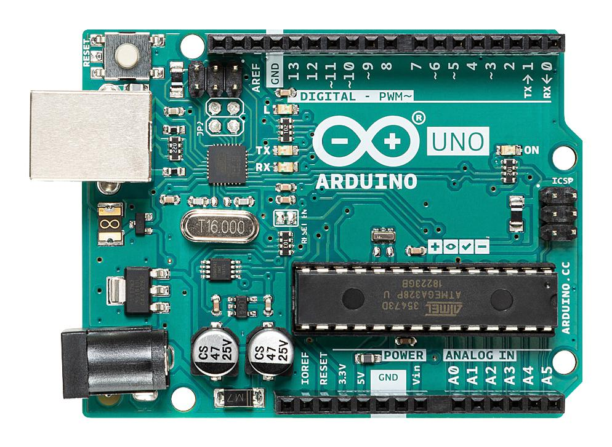Arduino
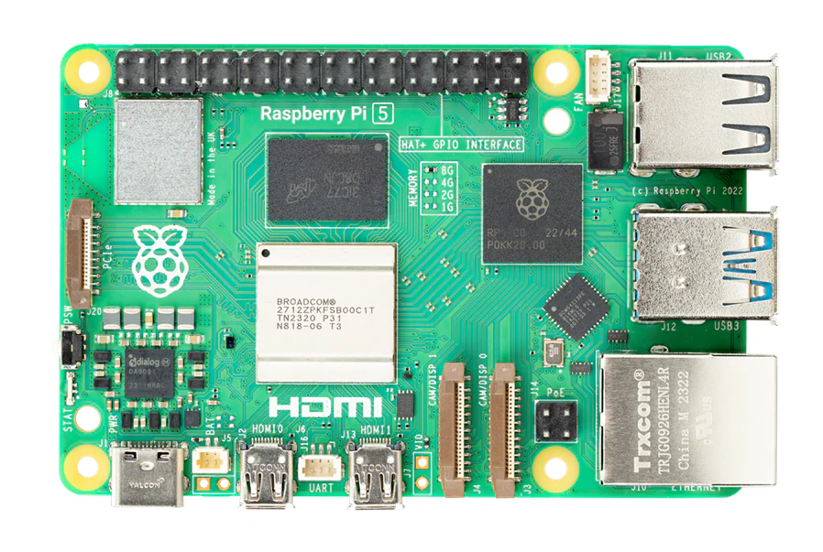Raspberry Pi

Rušení
- Elektromagnetické interference (EMI) - nežádoucí ovlivňování obvodů elektromagnetickým polem
- Ochrana proti rušení:
    - Stínění - kovové kryty, stíněné kabely
    - Filtrační kondenzátory - blokují vysokofrekvenční rušení
    - Správné zemnění - eliminace zemních smyček
    - Oddělení digitálních a analogových částí obvodu
- U ATMega16 je důležité používat blokovací kondenzátory 100nF u napájecích pinů

Hazardy
- Statická hazardy - krátkodobé neočekávané stavy v logických obvodech při změně vstupů
- Dynamické hazardy - oscilace výstupu při změně vstupu
- Časové hazardy - problémy se synchronizací signálů
- Eliminace hazardů:
    - Správný návrh kombinačních logických obvodů
    - Synchronní design - použití hodinového signálu
    - Zpoždění a filtrace signálů
- ATMega16 má integrované pull-up rezistory na I/O pinech, které pomáhají eliminovat hazardy

Napájení
- Stabilizátory napětí - zajištění konstantního napětí (LM7805 pro 5V)
- Filtrační kondenzátory - vyhlazení napájecího napětí
- Ochrana proti přepólování - diody v sérii s napájením
- Přepěťová ochrana - Zenerovy diody, varistory
- Záložní napájení - baterie, superkondenzátory
- ATMega16 pracuje s napájecím napětím 4.5-5.5V, při nižším napájení musíme snížit taktovací frekvenci

Tištěný spoj
- Návrhový software - Eagle, KiCad, Altium Designer
- Typy desek:
    - Jednostranné (jednovrstvé) - vodivé cesty jen z jedné strany
    - Oboustranné (dvouvrstvé) - vodivé cesty z obou stran
    - Vícevrstvé - 4, 6, 8 a více vrstev pro složité obvody
- Materiál FR4 - sklolaminát s epoxidovou pryskyřicí
- Tloušťka mědi - typicky 35μm (1oz/ft²)
- Pro ATMega16 postačuje dvouvrstvá deska pro běžné aplikace
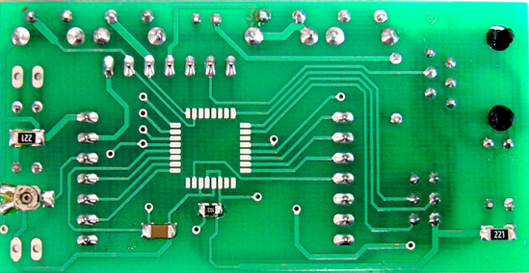

Technologie výroby
- Fotocesta - přenos obrazce pomocí UV světla a fotocitlivého laku
- Leptání - odstranění mědi chemickou cestou (chlorid železitý, persíran sodný)
- CNC frézování - mechanické odstranění mědi
- Sítotisk - nanášení pájecí masky a potisku
- Povrchová úprava - HAL (žárové nanášení cínu), ENIG (chemický nikl/zlato), OSP (organická ochrana)
- Pro prototypy s ATMega16 je vhodná fotocesta nebo CNC frézování

Elektronické zásady
- Impedanční přizpůsobení - sladění impedancí pro minimalizaci odrazů
- Minimalizace indukčních smyček - zkrácení cest pro vysokofrekvenční signály
- Oddělení analogových a digitálních zemí
- Správné blokování napájení kondenzátory
- Šířka vodičů podle protékajícího proudu
- U ATMega16 je důležité dodržet doporučení výrobce pro připojení krystalu (kondenzátory 22pF)

Součástková základna
- Pasivní součástky - rezistory, kondenzátory, cívky, transformátory
- Aktivní součástky - tranzistory, diody, integrované obvody
- Elektromechanické součástky - konektory, přepínače, relé
- Senzory - teploty, vlhkosti, tlaku, pohybu
- Aktuátory - motory, elektromagnety, displeje
- ATMega16 jako centrální řídicí prvek doplňujeme periferiemi podle potřeby aplikace

Technologie SMD (Surface Mount Device) a další
- SMD - součástky pro povrchovou montáž
- Výhody SMD: miniaturizace, nižší parazitní vlastnosti, automatizovaná montáž
- Nevýhody SMD: obtížnější ruční montáž, náročnější opravy
- Velikosti pouzder - 0805, 0603, 0402, 0201 (setiny palce)
- Montáž SMD: pájecí pasta, osazení, přetavení (reflow)
- ATMega16 je dostupný jak v THT (DIP40), tak v SMD provedení (TQFP44)
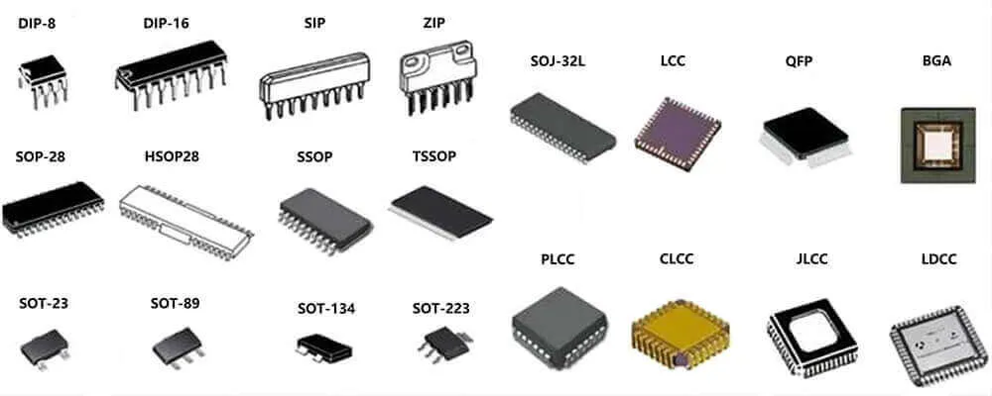SMD Components

Nároky na CPU
- Výpočetní výkon - frekvence, architektura, instrukční sada
- Paměťové nároky - program (Flash), data (RAM, EEPROM)
- Počet a typ I/O rozhraní - digitální, analogové, komunikační (UART, SPI, I2C)
- Spotřeba energie - běžný režim, úsporné režimy
- Cena a dostupnost - sériová výroba, životní cyklus produktu
- ATMega16 specifikace:
    - 8-bitový RISC mikroprocesor
    - 16kB Flash paměti, 1kB SRAM, 512B EEPROM
    - 32 programovatelných I/O pinů
    - 8 10-bitových A/D převodníků
    - UART, SPI, I2C komunikační rozhraní
    - Spotřeba: aktivní režim ~15mA, úsporný režim <1mA
